3.7.2020

KORONAVIRUSRAJOITUKSEN AIHEUTTAMAT OHJEET JA SUOSITUKSET SUOMEN URHEILULIITON JÄSENSEUROILLE

Kaikissa toiminnoissa kilpailijat, huoltajat, ohjaajat, valmentajat, kilpailun järjestäjät ja toimitsijat noudattavat valtioneuvoston antamia liikkumis- ja kokoontumisrajoituksia https://valtioneuvosto.fi/tietoa-koronaviruksesta) sekä Terveyden ja hyvinvointilaitoksen ohjeistuksia https://thl.fi/fi/web/infektiotaudit-ja-rokotukset/ajankohtaista/ajankohtaista-koronaviruksesta-covid-19 ja aluehallintovirastojen määräyksiä www.avi.fi.

Olympiakomitean toimintaohjeet lajien huippu-urheiluun:
https://www.olympiakomitea.fi/2020/05/15/ajankohtaista-tietoa-koronavirustilanteen-vaikutuksesta-urheiluun/.

Yleisiä kokoontumisohjeita, etäisyyksiä ja hygieniaohjeita tulee noudattaa muutenkin kuin harjoitus- tai kilpailutoiminnassa. Ohjeita ja suosituksia päivitetään mahdollisten uusien viranomaismääräysten pohjalta.

1.7.-31.7.2020

Hallitus on tarkentanut linjaustaan suurten ulkotilaisuuksien järjestämisestä 1. heinäkuuta alkaen. Alueellisesti rajatuissa ulkotiloissa yleisötilaisuuksien enimmäishenkilömäärä on edelleen 500 henkilöä 31.7.2020 saakka.

Sallittu yleisömäärä voidaan kuitenkin ylittää tietyin poikkeuksin. Ulkotiloissa järjestettävissä tilaisuuksissa, joissa on käytettävissä useita katsomolohkoja tai yleisölle tarkoitettuja rajattavissa olevia alueita, voidaan eriyttämisjärjestelyin sallia yli 500 henkilön yhteisyleisömäärä 1.7. lähtien. Tämä edellyttää, että tilaisuuteen osallistuva yleisö voidaan sijoittaa omille istumapaikoille tai alueille enintään 500 henkilön erillisiin katsomolohkoihin tai yleisöalueille. Jokaisella katsomolohkolla tai alueella on varmistettava turvallisuus turvaetäisyyksien ja niiden edellyttämän asiakasmäärien rajaamisen sekä hygieniaohjeistuksen avulla kuten 1.6.2020 voimaan tulleissa rajoituksissa.

Käytössä olevien katsomolohkojen välille on järjestettävä selkeä suojavyöhyke. Jokaiselle lohkolle tulee olla omat kulkureitit, palvelut (kuten mahdolliset tarjoilupalvelut ja saniteettitilat) sekä tapahtumahenkilökunta. Sosiaali- ja terveysministeriö antaa ohjauskirjeen aluehallintoviranomaisille edellä tarkoitettujen täsmennysten toimeenpanemiseksi tartuntatautilain nojalla.

1.8.-30.8.2020

Aluehallintovirastot ovat antaneet määräykset elokuun yleisötilaisuuksien ja yleisten kokousten järjestämisestä. Alle 500 hengen tilaisuudet sallitaan. Yli 500 hengen tilaisuuksia voi järjestää, jos järjestelyissä noudatetaan THL:n ja opetus- ja kulttuuriministeriön ohjetta koronavirustartuntojen ehkäisemisestä. Rajoitusten lieventyessä tapahtumajärjestäjän vastuu tapahtuman turvallisuudesta korostuu entisestään.

Sisätiloissa ja alueellisesti rajatuissa ulkotiloissa voidaan kuitenkin järjestää yli 500 henkilön yleisötilaisuuksia ja yleisiä kokouksia sillä edellytyksellä, että niiden turvallisuus voidaan varmistaa Terveyden ja hyvinvoinnin laitoksen ja opetus- ja kulttuuriministeriön 14.5.2020 antaman koronavirustartuntojen ehkäisemisohjeen mukaisesti.

Ohjeen mukaan on tärkeää huolehtia hygieniasta tarkasti ja ylläpitää 1–2 metrin turvavälit tarvittaessa henkilömäärää rajaamalla. Tartunnanjäljityksen helpottamiseksi tilaisuuksien ja tapahtumien järjestäjillä pitäisi mahdollisuuksien mukaan ja muun lainsäädännön edellytyksin olla tiedot osallistuneista henkilöistä.

Yli 500 henkilön yleisötilaisuuden tai yleisen kokouksen järjestäjän velvollisuutena on huolehtia siitä, että tilaisuus pystytään järjestämään osallistujille turvallisella tavalla. Tämän vuoksi tapahtumajärjestäjän on tarvittaessa tehtävä tilaisuutta koskevia eriyttämisjärjestelyjä, joiden avulla yleisö voidaan jakaa erillisiin yleisölle tarkoitettuihin alueisiin. Tapahtumajärjestäjä voi järjestää eriyttämisen, alueiden välillä liikkumisen ja alueelle sallitun enimmäishenkilömäärän harkintansa mukaan siten, että järjestelyt tosiasiassa mahdollistavat THL:n ja OKM:n ohjeen noudattamisen.

Jokaiselle erillisalueelle voi olla tarpeen järjestää omat tai käyttöporrastetut kulkureitit, palvelut (kuten mahdolliset tarjoilupalvelut ja saniteettitilat) sekä tapahtumahenkilökunta. Henkilömääriä rajoittamalla ja eri ryhmien sekoittumista välttämällä altistuneiden määrää voidaan vähentää, mikäli henkilöiden joukossa todettaisiin koronavirustartunta.

1.9.2020-

Valtioneuvoston suositukset ovat kuten elokuussa. Aluehallintoviranomaiset antavat määräykset elokuun aikana.

1.10.2020 alkaen voidaan luopua kokoontumisrajoituksista ja sallia kaikki tilaisuudet sisä- ja ulkotiloissa ilman määrättyä henkilömäärärajoitusta.

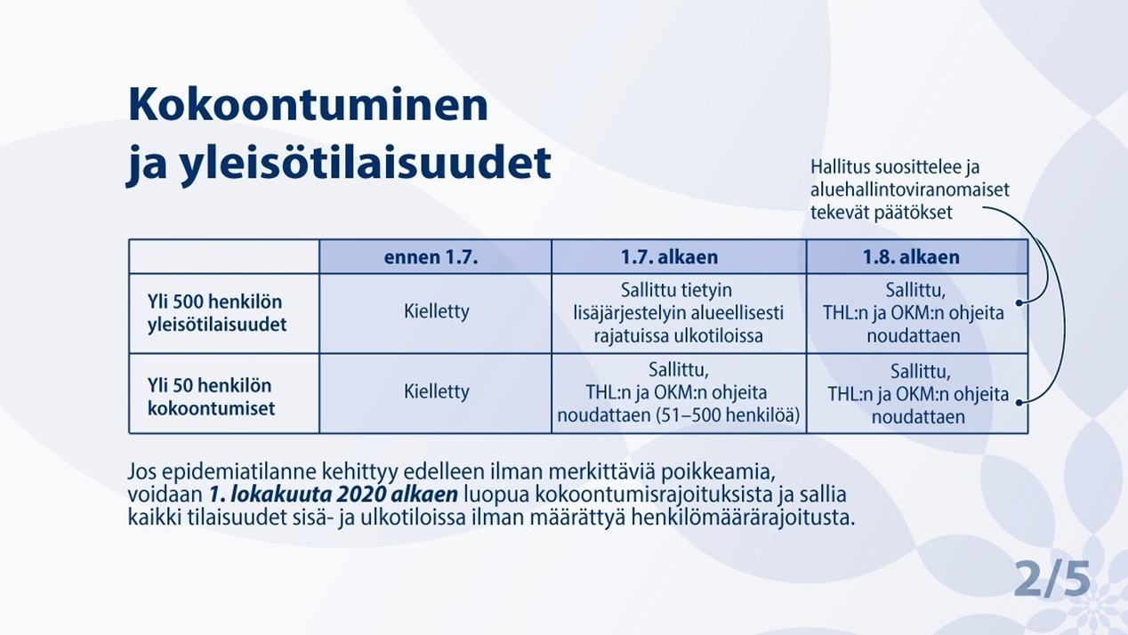

Kilpailutoiminnassa tulee ottaa huomioon seuraavat asiat
- Seurojen järjestämät kilpailut voidaan käynnistää ottaen huomioon kokoontumisrajoitus (500 henkilöä alueellisesti rajatussa ulkotilassa) ja lisäksi seuraavat ohjeistukset
  - Rajoitettu lajiohjelma
    - Suunnitellaan lajiohjelmassa tarkkaan lajien ja sarjojen määrä. Otetaan huomioon toimitsijoiden määrä.
  - Porrastettu aikataulu
    - Kilpaillaan eri aikoihin eri sarjoissa esimerkiksi klo 17–18, seuraava sarja klo 18.15–19.15 jne.
    - Porrastetaan kilpailut useammalle illalle/päivälle (selkeä tauko kilpailujen välillä).
    - Järjestetään kilpailut samanaikaisesti useammalla kentällä.
  - Tyhjät katsomot tai rajoitettu yleisömäärä (turvavälit)
  - Muut kilpailun järjestämiseen liittyvät ohjeet
    - Kilpailun järjestäjä tiedottaa ohjeet rajoituksista ja turvallisuusohjeista kilpailukutsussa.
    - Kilpailunjärjestäjä valvoo, että kokoontumisrajoituksia ei rikota.
    - Kilpailun järjestäjä ohjeistaa toimitsijat etukäteen toimimaan suositusten ja määräysten mukaisesti.
    - Toimitsijat, jotka käsittelevät heittovälineitä, työkaluja ja laitteita (heittovälineet, lapiot, lanat, rimat, telineet jne.), käyttävät käsineitä.
    - Heittolajien suorituspaikoille kisajärjestäjien tulee huolehtia käsihuuhteen saatavuudesta.
    - Toimitsijatehtäviin ei suositella osallistuvan riskiryhmään kuuluvia.

  - Ohjeet kilpailijoille
    - Vain täysin terveenä ja oireettomana osallistutaan kilpailuun.
    - Tutustutaan tarkasti kilpailun järjestäjän turvallisuusohjeisiin.
    - Peseydytään ja pukeudutaan kotona. Pukuhuoneet eivät ole käytössä.
    - Vältetään tarpeettomia lähikontakteja.
    - Huomioidaan hygieniaohjeet (käsien pesu, yskiminen, niistäminen, omat juomapullot ja pyyhkeet), etäisyydet ja mahdollinen omien välineiden käyttö.
    - Huolehditaan käsihygieniasta ennen ja jälkeen kilpailujen.
    - Yskitään ja aivastetaan olkavarteen tai nenäliinaan. Vältetään kasvojen koskettelua.
    - Huolehditaan käsihygieniasta ennen ja jälkeen heittosuorituksen. Heittolajeissa huolehditaan välineen hygieniasta mahdollisuuksien mukaan.
    - WC-tiloissa käsien pesu ennen ja jälkeen käyntiä.

  - Ohjeet tapahtumaan osallistujille (toimitsijat, yleisö, muut)
Vain terveenä ja oireettomana tilaisuuteen
    - Yleisötilaisuuteen ei saa tulla, jos on mitään sairastumiseen viittaavia oireita.

Riskiryhmään kuuluvat
    - Riskiryhmään kuuluvien osallistumista ei suositella. Jos osallistuminen on välttämätöntä, tulee noudattaa turvaetäisyyksiä ja hygieniasuosituksia.

Fyysiset kontaktit
    - Lähikontaktien välttämiseksi turvavälien ylläpitämisen mahdollisuus tulee turvata: henkilömäärä tulee rajata siten, että henkilöiden väliin jää vähintään 1–2 metriä.
    - Tilanteissa, joissa saattaa syntyä jonoja, tulee ihmisiä muistuttaa ja auttaa turvavälien pitämisessä. Turvavälien ylläpitoa voidaan varmistaa esimerkiksi riittävällä opastavalla henkilökunnalla, etäisyysopasteilla ja ehkäisemällä pitkien jonojen syntyä osallistujien saapumis- ja jakautumisjärjestelyin.

Käsi- ja yskimishygienia
    - Tultaessa sisätilaan tai rajattuun ulkotilaan käytetään käsihuuhdetta. Käsihuuhdetta tulee olla helposti saatavilla.
    - Kädet pestään vedellä ja saippualla aina ennen ruokailua sekä aina aivastamisen tai yskimisen jälkeen tai kun kädet ovat näkyvästi likaiset. Kädet kuivataan kertakäyttöisiin paperisiin käsipyyhkeisiin. Jos käsienpesu ei ole mahdollista, käytetään käsihuuhdetta.
    - Aivastamisen tai yskimisen yhteydessä suun eteen laitetaan kertakäyttönenäliina, joka heitetään roskakoriin heti käytön jälkeen. Jos nenäliinaa ei ole saatavilla, suojataan suu kyynärtaipeella. Kädet pestään tämän jälkeen.

Siivous
    - Pyyhitään kosketuspinnat kuten ovenkahvat, käsinojat, tasot ja pöydät, valokatkaisijat ja hanat. Sellaisessa ympäristössä, jossa kävijöitä on runsaasti kuten WC-tilat, suositellaan puhdistamista mahdollisimman usein.
    - Yhteiskäytössä olevien tietokoneiden ja päätteiden tai muiden välineiden käyttöä vältetään tai ne puhdistetaan aina käyttäjien välillä.

Toiminta koronavirustartunnan ehkäisemisessä ja rajaamisessa
    - Tartunnanjäljityksen helpottamiseksi järjestäjällä tulisi mahdollisuuksien mukaan olla tiedot tapahtumaan osallistuneista henkilöistä.
    - Eri ryhmien sekoittumista välttämällä voidaan vähentää altistuneiden määrää, mikäli henkilöiden joukossa todettaisiin koronavirustartunta.

Harjoitustoiminnassa tulee ottaa huomioon seuraavat asiat

- Harjoitustoiminta toteutetaan rajatuissa enintään 50 henkilön ryhmissä.
- Harjoitustoiminnassa toteutetaan seuraavia ohjeita
  - Osallistutaan vain täysin terveenä ja oireettomana harjoituksiin.
  - Huolehditaan ennen harjoituksia käsien pesusta ja muusta puhtaudesta. Käsihuuhdetta on suositeltavaa olla saatavilla harjoituksen aikana. Vältetään kasvojen koskettelua.
  - Porrastetaan ryhmien harjoitusaikoja.
  - WC-tiloissa pestään kädet ennen ja jälkeen käyntiä. Ei käytetä urheilukentän pukutiloja.
  - Toimitaan pääasiassa ulkona. Hyödynnetään harjoituspaikkoja monipuolisesti ja jaetaan ryhmät eri paikkoihin kentälle, maastoon ja muihin sopiviin harjoituspaikkoihin. Käytetään omia välineitä tai huolehditaan välineiden desinfioinnista.
  - Harjoitellaan samoissa ryhmissä saman ohjaajan tai valmentajan johdolla. Vältetään lähikontakteja.
  - Huomioidaan hygieniaohjeet (käsien pesu, yskiminen, niistäminen, omat juomapullot ja pyyhkeet), etäisyydet ja omien välineiden käyttö.
  - Kannustetaan ohjaajien ja valmentajien ohjeiden mukaisiin omatoimiharjoituksiin yhteisten harjoitusten ulkopuolella.
  - Huolehditaan harjoituksen jälkeisestä käsien pesusta.
  - Kannetaan yhteisesti vastuu kaikkien turvallisuudesta.

Yhteisesti sääntöjä, rajoituksia, ohjeistuksia ja suosituksia noudattaen, voimme rakentaa turvallisen harjoitus- ja kilpailuympäristön.

Helsingissä 3.7.2020

Suomen Urheiluliitto ry

